北京市工贸企业有限空间作业安全告知牌样例
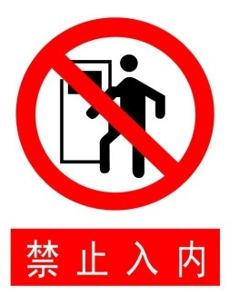
未经审批严禁擅自作业！
严禁盲目施救！
危 险 性  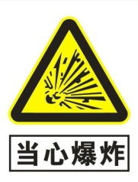  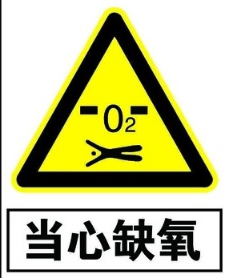  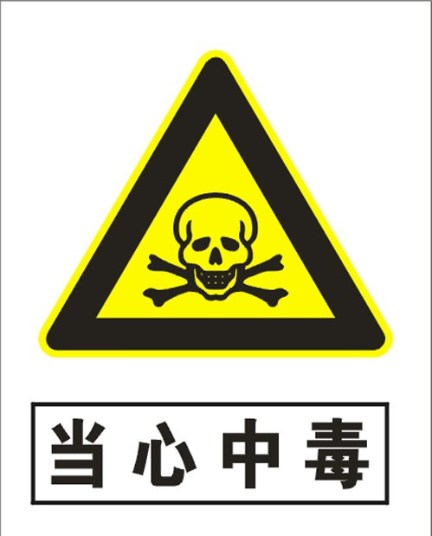 | 安全操作注意事项  （一）必须严格执行作业审批，未经许可严禁入内。  （二）必须设置专人进行监护，作业期间严禁擅离职守。  （三）必须设置安全警示标识，未做好隔离严禁作业。  （四）必须做到“先通风、再检测、后作业”，检测不合格严禁作业。  （五）必须配备安全带、安全绳和呼吸防护等个体防护用品，未有效防护严禁作业。  （六）必须对作业人员进行有限空间作业安全培训，教育培训不合格严禁上岗作业。  （七）必须制定应急措施，现场配备应急装备，严禁盲目施救。  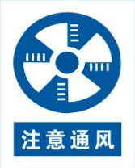  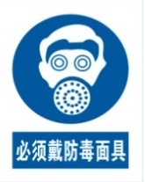  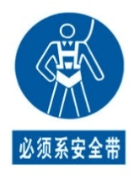
作业场所常用浓度要求

●硫化氢
最高容许浓度10mg/m³（7ppm）
爆炸下限4.0%
●氧含量
安全范围19.5%~23.5%
●甲烷
爆炸极限5%~15%
●一氧化碳
爆炸极限12.5%~74.2%
时间加权平均容许浓度20mg/m³（17ppm）
报警急救电话：119、120
说明：1.安全告知牌应在工贸企业厂区显著位置和重点有限空间作业区域（场所）显著位置悬挂，具体位置和数量以提高警示、宣传效果和便于悬挂、观看为宜；2. 企业可根据悬挂场地和场所面积、位置情况合理确定安全告知版尺寸；3.存在有限空间作业集中区域或者重点作业场所设置安全告知牌后，并不能代替每个有限空间现场作业时的警示标识设置。

